Задание 1.10. ИСР

Blender — профессиональное свободное и открытое программное обеспечение для создания трёхмерной компьютерной графики, включающее в себя средства моделирования, скульптинга, анимации, симуляции, рендеринга, постобработки и монтажа видео со звуком, компоновки с помощью «узлов», а также создания 2D-анимаций.

Алгоритм установки программного продукта Blender.

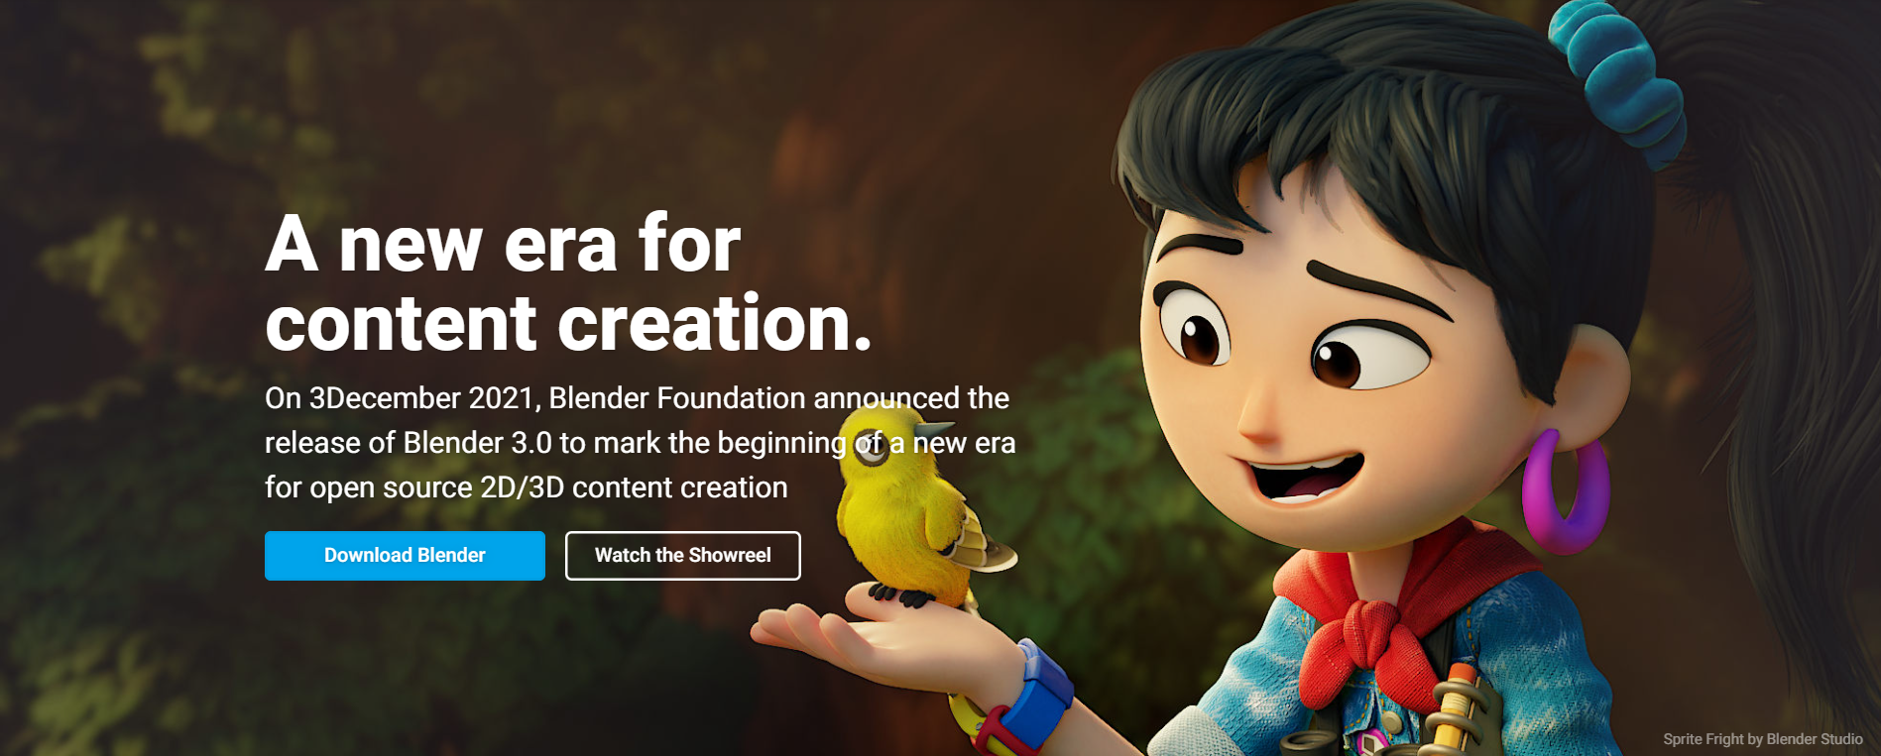

Чтобы установить приложение нужно:

1. Переходим на официальный сайт продукта, переходим в [Blender downloads](https://www.blender.org/download/).

2. В зависимости от вашей ОС выбираем вариант нужную версию программы. 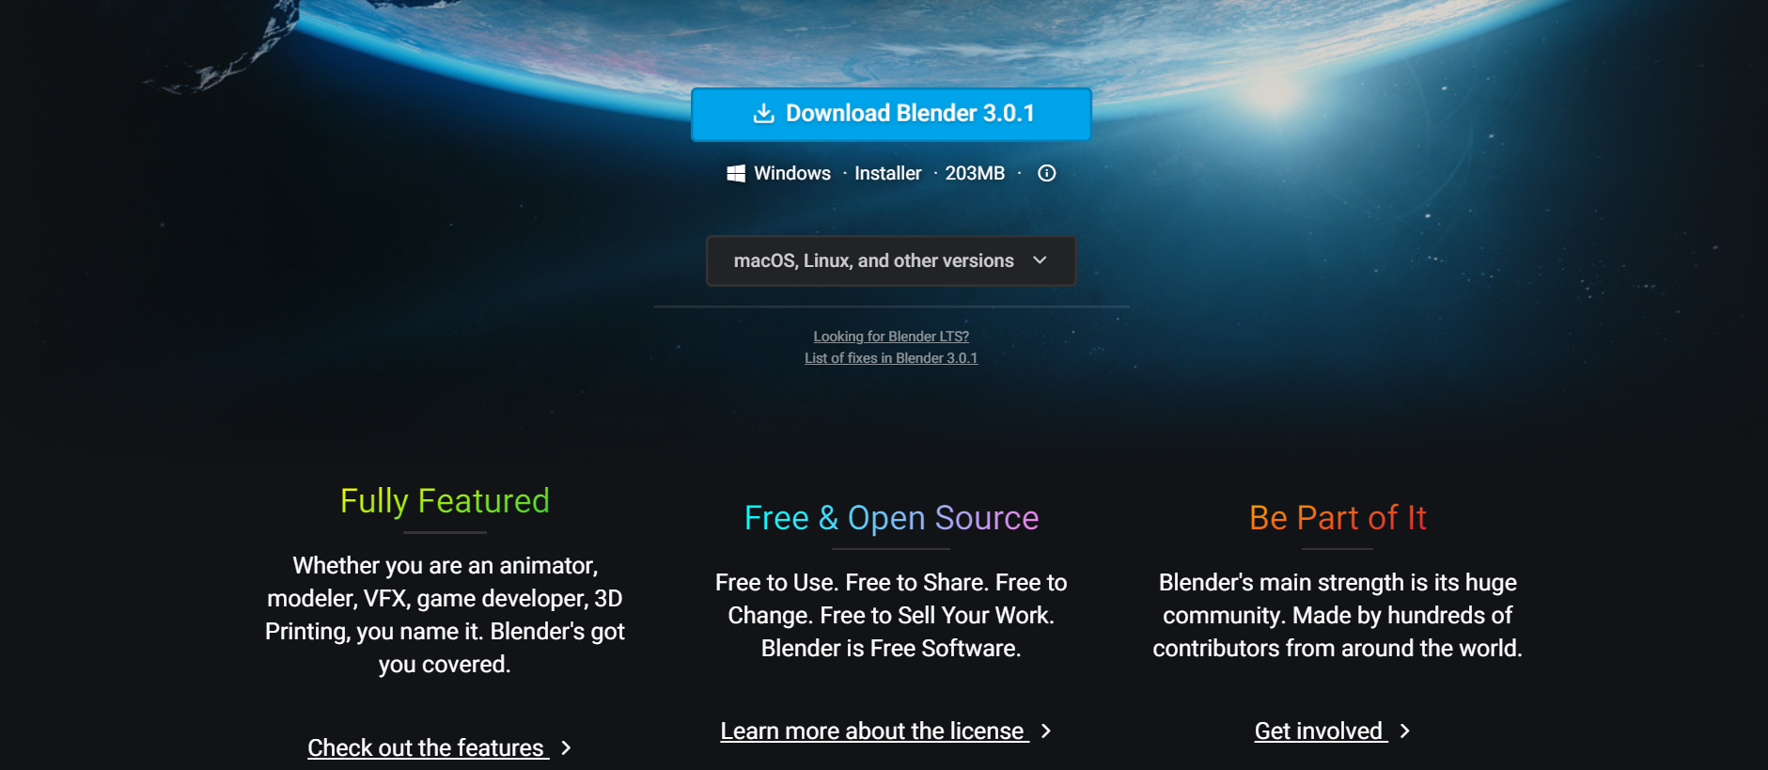

3. После установки установщика, открываем его, соглашаемся с лицензионным соглашением и выбираем путь установки.

4. После загрузки Blender’а, заходите в него, выбираете язык и пользуетесь.